IL MOTORE A IDROGENO

Il motore a idrogeno è stato la più attuale rivoluzione nel campo dei trasporti, automobilistici in particolare, e nel campo ecologico, grazie alla sua potenzialità di essere molto meno inquinante del motore a benzina.Le ricerche su questo nuovo tipo di motore a energia “pulita” sono state svolte negli ultimi anni da molte case automobilistiche, in particolare tedesche, ma anche estere, che hanno elaborato vari tipi di motore a combustibile idrogeno, ma senza purtroppo trovarne uno che possa essere prodotto e commercializzato a bassi costi.Riguardo l’idrogeno, possiamo ritenerlo un ottimo combustibile, da utilizzare, per produrre energia, per mezzo di combustione o mediante “ricongiungimento” chimico con l’ossigeno.
Nel primo caso, l’idrogeno viene bruciato da solo, oppure aggiunto ad altri combustibili.
Questa combustione non presenta problemi particolari e produce acqua, idrogeno non bruciato e tracce di ammoniaca.Il ricongiungimento chimico tra idrogeno e ossigeno è alla base della tecnologia delle celle a combustibile, la più utilizzata nella creazione di motori a idrogeno e la migliore dal punto di vista ecologico ed economico.
La cella a combustibile è un generatore elettrochimico in cui vengono mischiati un combustibile, nel nostro caso l’idrogeno, e un ossidante, l’ossigeno in questo caso, e da cui si ricavano corrente elettrica, acqua e calore.

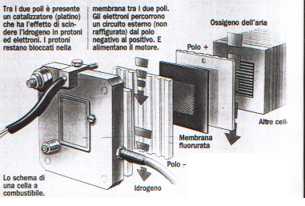

La cella è costituita da due piastre dette elettrodi, un anodo e un catodo, messe una sopra l’altra e tra le quali è posto un elettrolita o catalizzatore, di solito una lastra di platino. L’idrogeno viene fatto scorrere verso l’anodo, dove, grazie all’azione del catalizzatore, avviene la separazione tra cariche elettriche positive e negative.
Queste ultime, non potendo attraversare l’elettrolita, per raggiungere il catodo passano attraverso un cavo conduttore esterno e rappresentano corrente elettrica da utilizzare immediatamente. Le cariche positive passano attraverso l’elettrolita e raggiungono il catodo, dove s’incontrano con l’ossigeno e producono acqua.Un altro tipo di motore a idrogeno è il motore a combustione interna a idrogeno liquido, più inquinante e utilizzato per la propulsione delle navette spaziali, in cui l’energia è prodotta dalla combustione chimica dell’idrogeno. In questo caso la liquefazione dell’idrogeno, a temperature bassissime, provoca un’eccessiva emissione di gas serra.

